**BỘ GIÁO DỤC VÀ ĐÀO TẠO**

**TRƯỜNG ĐẠI HỌC PHENIKAA**



**BÀI TẬP LỚN**

**HỌC PHẦN : THIẾT KẾ WEB NÂNG CAO**

***Đề tài:***

**“Xây dựng website bán quần áo nam”**

|  |  |  |  |
| --- | --- | --- | --- |
| Giảng viên hướng dẫn |  | : | Nguyễn Thị Thùy Liên |
| Lớp |  | : | N03 |

|  |  |
| --- | --- |
| Họ và tên | Mã sinh viên |
| Nguyễn Văn Thịnh | 20010829 |
| Trần Anh Quân | 20010878 |
| Phùng Minh Tiến | 20010832 |

**HÀ NỘI, ….**

# 

# BẢNG PHÂN CHIA CÔNG VIỆC

|  |  |  |  |  |
| --- | --- | --- | --- | --- |
| **STT** | **Họ và tên** | **Vai trò** | **Nội dung công việc** | **Ghi chú** |
|  | Phùng Minh Tiến | Thành viên | Viết báo cáo, front-end trang web( trang chủ, trang quần, trang áo, trang tài khoản) hỗ trợ code backend(trang chủ, tài khoản), Database |  |
|  | Nguyễn Văn Thịnh | Trưởng nhóm | Code chính dự án trang web bao gồm fontend - backend(trang chủ, thời trang nam, trang áo, trang quần, trang tài khoản, trang mua hàng, thêm sản phẩm , xóa sản phẩm trong giỏ hàng và yêu thích, trang tìm kiếm sản phẩm, đăng nhập, đăng ký, lọc-sắp xếp sản phẩm cho các trang(coffeee, vest tặng áo, tìm kiếm, quần , áo, thời trang nam) |  |
|  | Trần Anh Quân | Thành viên | Database, front-end trang web ( mua hàng, hướng dẫn chọn size , trang chủ, trang thanh toán, trang tìm kiếm, trang quần trang áo), hỗ trợ code backend (hướng dẫn chọn size, mua hàng, trang thanh toán) |  |

# MỤC LỤC

Mở đầu

1. Giới thiệu về đề tài

2.Phân tích thiết kế hệ thống

2.1. Yêu cầu chức năng

2.2. Giao diện người dùng

2.3. Quản lý nội dùng

2.4. Biểu đồ Diagram tuần tự

2.5. Use-cases

2.6. Database

3. Xây dựng và cài đặt

4. Kết quả thực hiện

4.1. Framework….

4.2. Kết quả đạt được…

1. **Giới thiệu về đề tài**

Đề tài "Thiết kế website bán quần áo nam" là một dự án thực tế trong lĩnh vực thiết kế web và thương mại điện tử, nhằm mục đích xây dựng một trang web trực tuyến chuyên về việc bán quần áo nam. Đây là một đề tài phổ biến và hấp dẫn trong thời đại số hóa ngày nay, với sự phát triển của thương mại điện tử và mua sắm trực tuyến**.**

1. **Phân tích thiết kế hệ thống**

**2.1 Yêu cầu chức năng**

Trang web được thiết kế để hiển thị các sản phẩm quần áo nam theo danh mục, thương hiệu, màu sắc và kích cỡ. Nó cũng cung cấp chức năng tìm kiếm và bộ lọc tiện lợi, giúp người dùng dễ dàng tìm kiếm sản phẩm theo nhu cầu cụ thể.

**2.2 Giao diện người dùng.**

Giao diện được thiết kế với tập trung vào trải nghiệm người dùng, tạo cảm giác thân thiện, dễ sử dụng và thú vị. Phong cách thiết kế sáng tạo, tương thích với nhiều loại thiết bị khác nhau để đảm bảo trải nghiệm đồng nhất trên mọi nền tảng.

**2.3 Quản lý nội dung.**

Hệ thống quản lý nội dung (CMS) được tích hợp để quản lý sản phẩm, bài viết, và thông tin khách hàng một cách hiệu quả, giúp việc quản trị website trở nên dễ dàng hơn.

**2.4. Biểu đồ diagram tuần tự.**

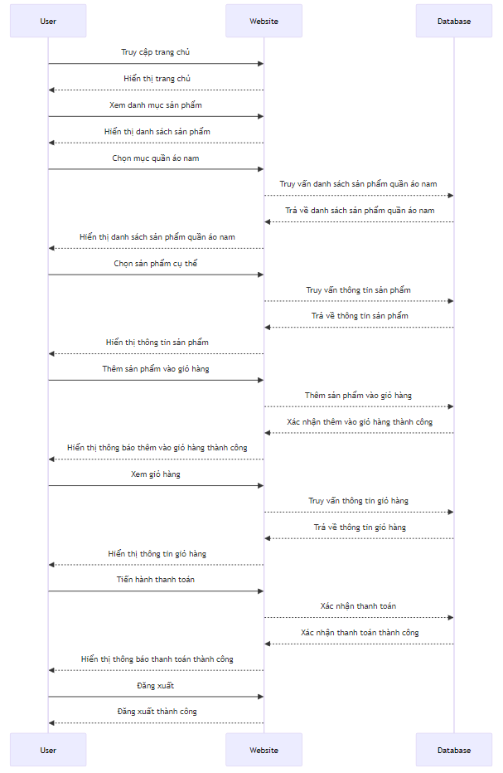 **- Sơ đồ tổng quan**

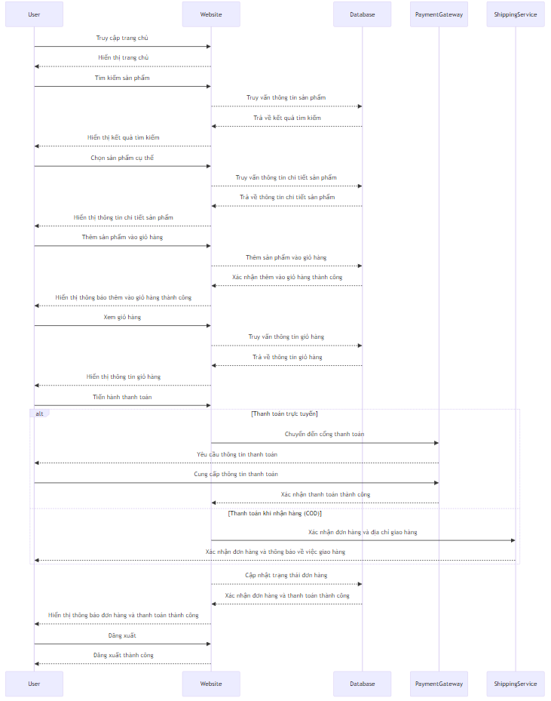- **Mua hàng**

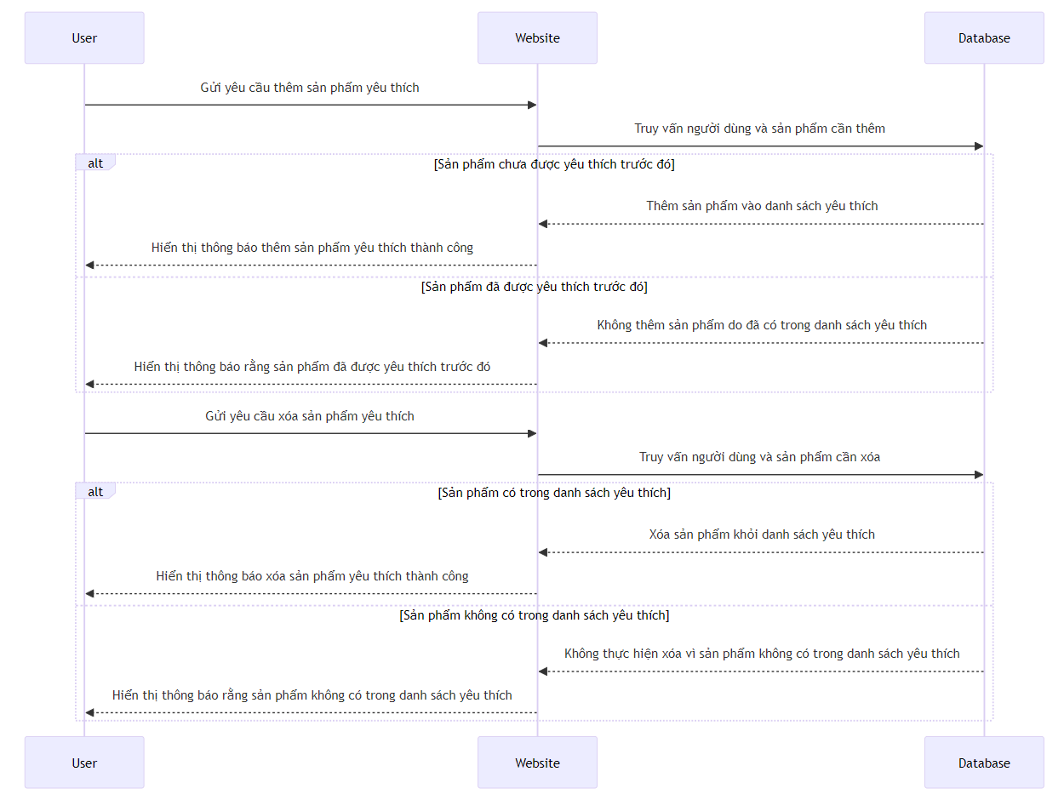- **Thêm, xóa sản phẩm yêu thích:**

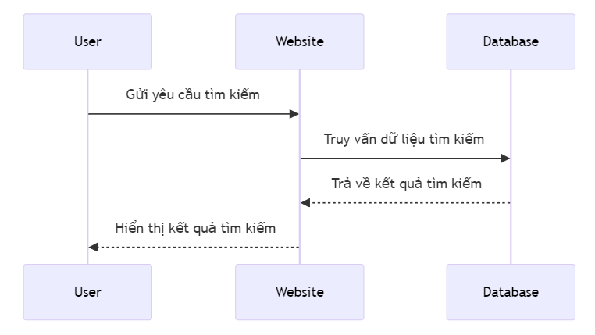**- Tìm kiếm**

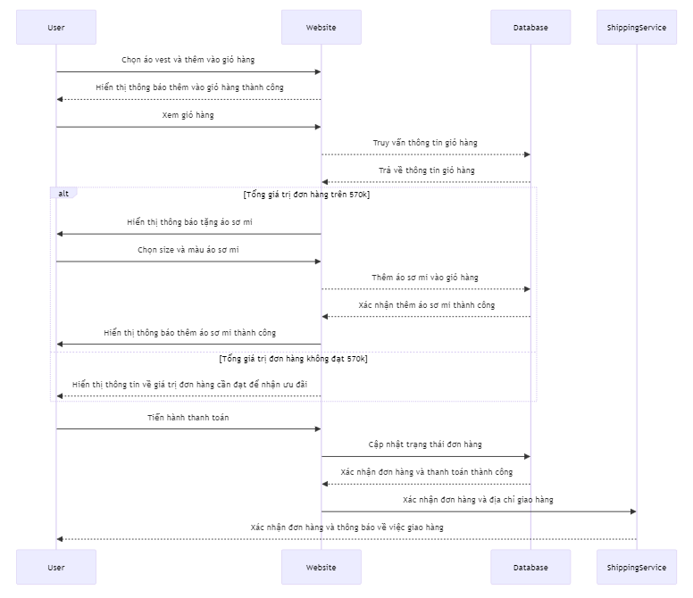**- Trang tặng áo sơ mi**

**- Trang tặng voucher coffee**

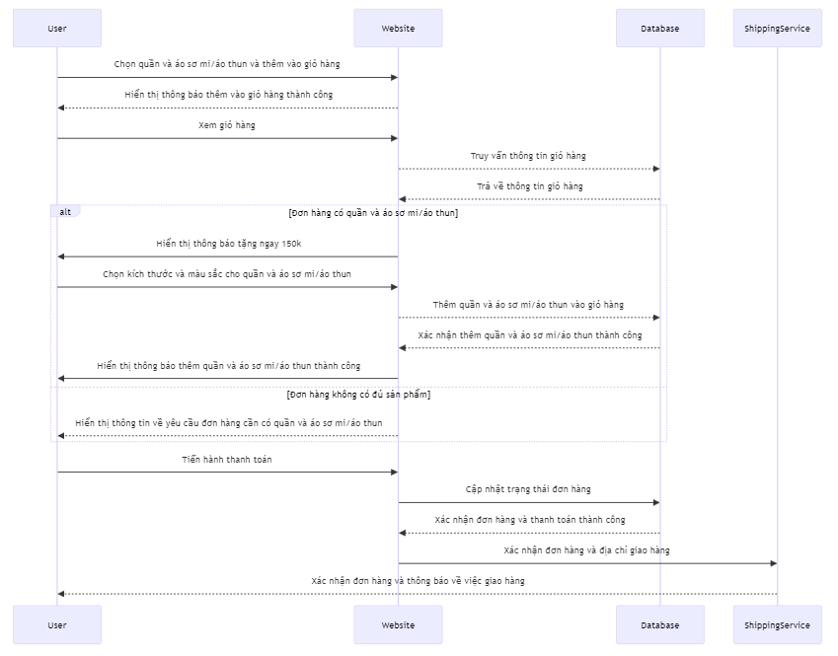

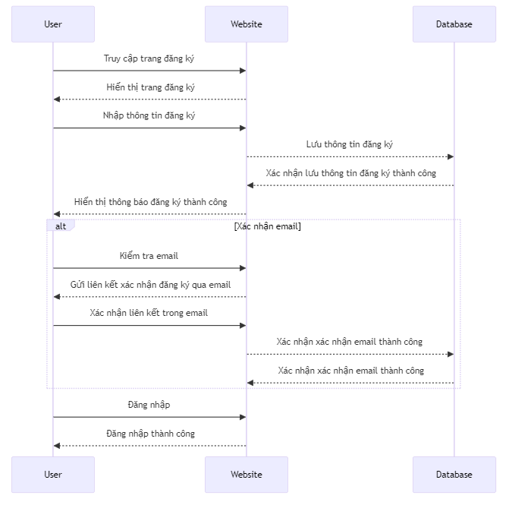**- Đăng kí tài khoản**

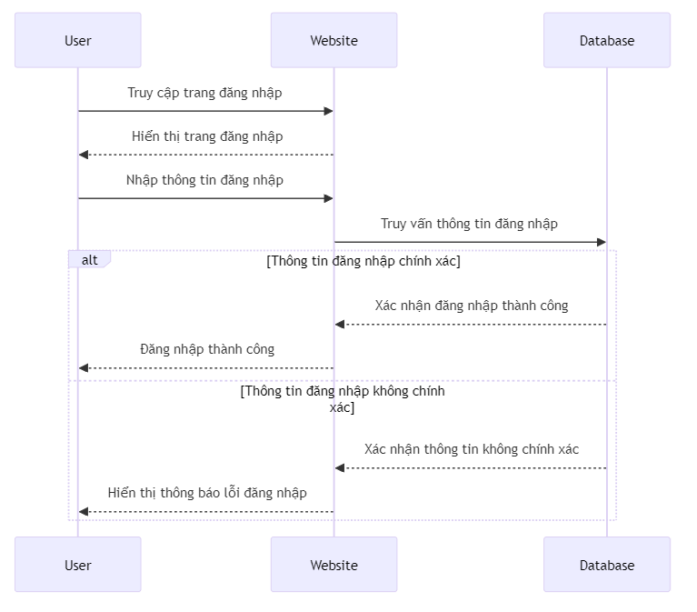**- Đăng nhập**

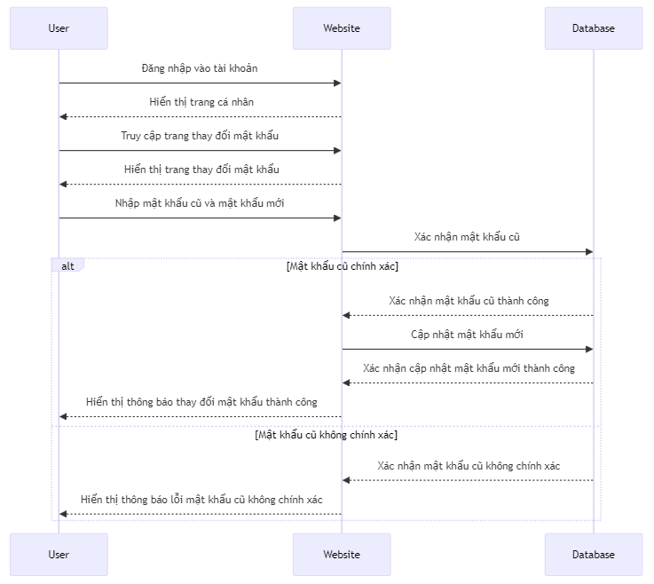**- Thay đổi mật khẩu**

**2.5. Use-cases**

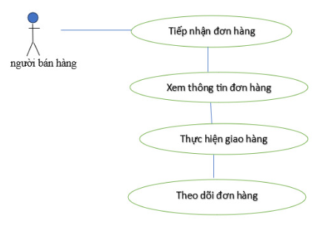**- Người bán hàng:**

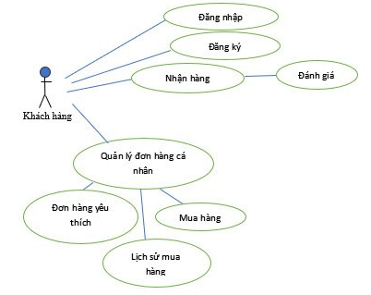**- Khách hàng:**

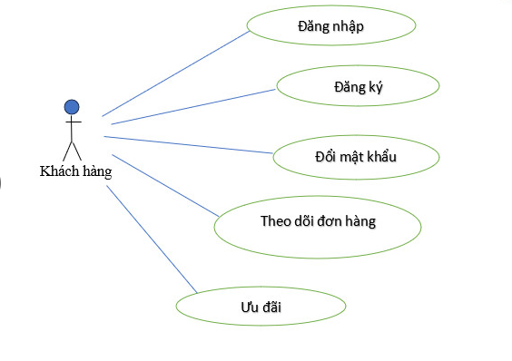**- Tài khoản người dùng:**

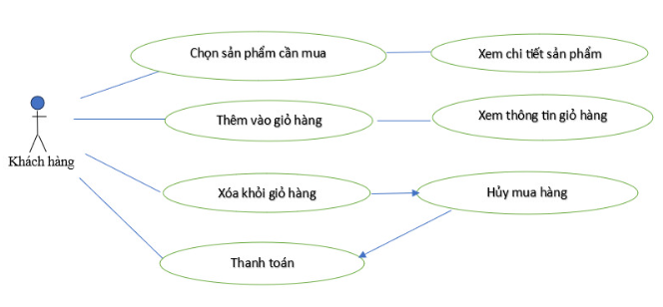**- Mua hàng:**

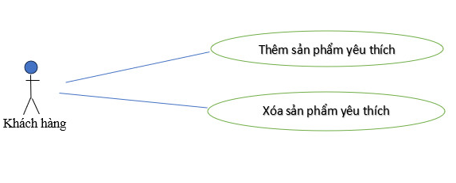**- Sản phẩm yêu thích:**

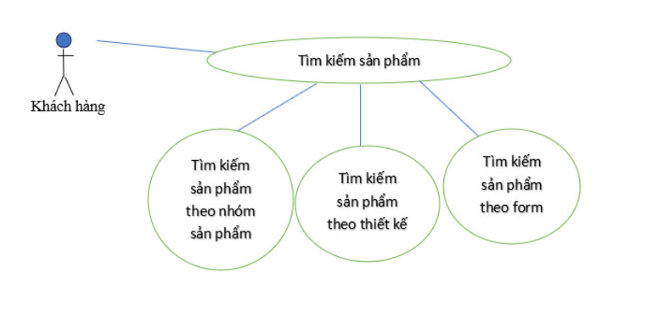**- Tìm kiếm**

**- Quản lý giỏ hàng:**

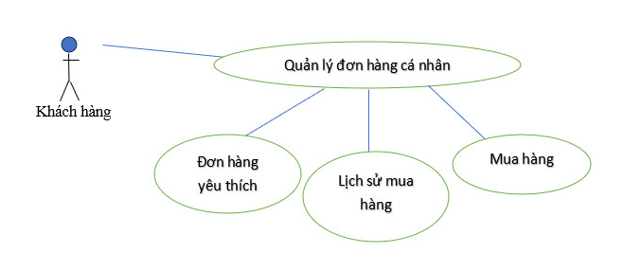

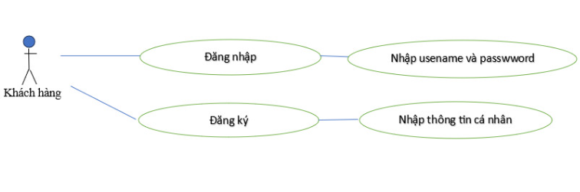 **- Đăng nhập đăng ký:**

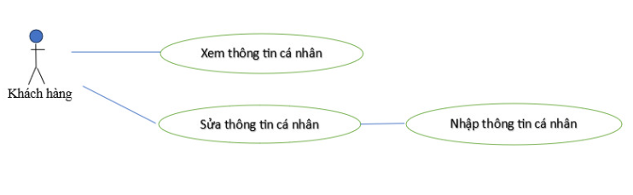 **- Quản lý thông tin cá nhân:**

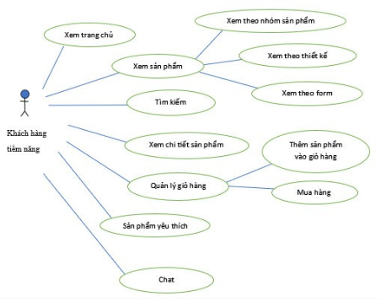 **- Khách hàng tiềm năng:**

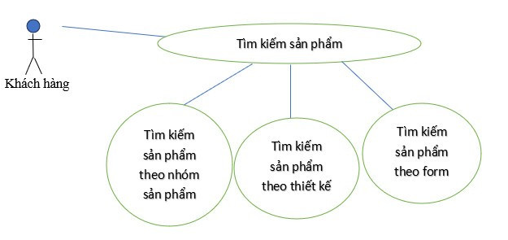 **- Tìm kiếm sản phẩm:**

**- Quản lý gió hàng cá nhân**

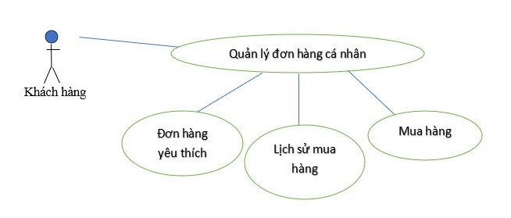

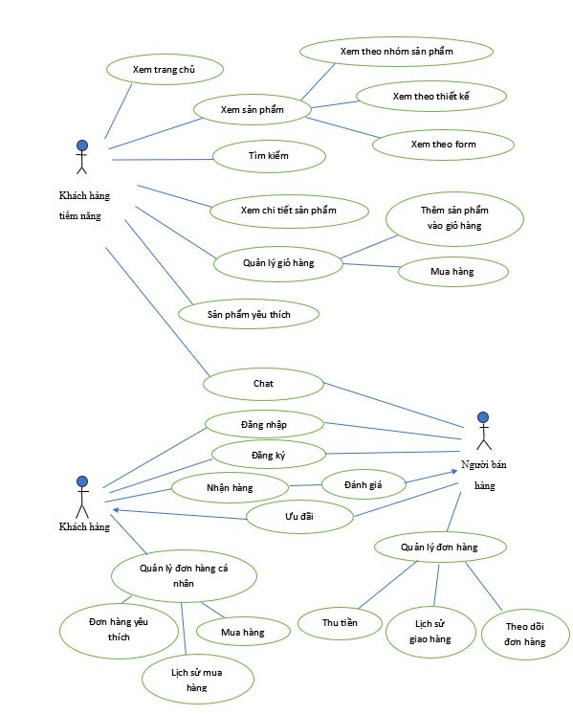**- Tổng quát:**

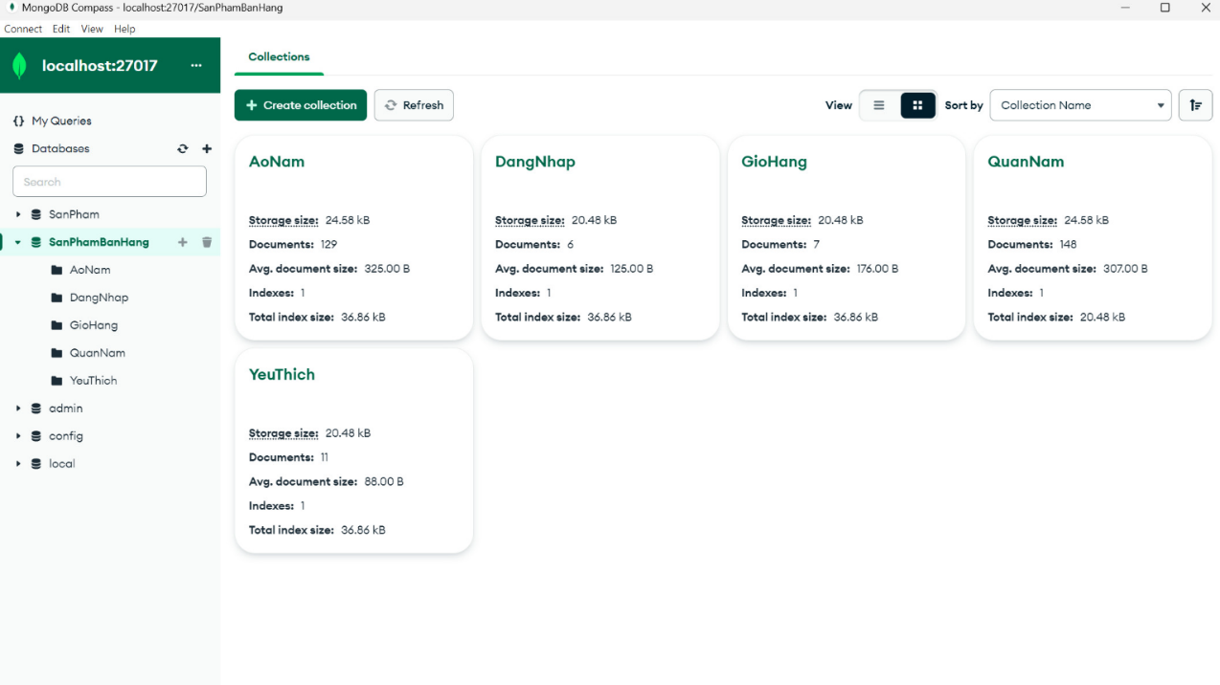**2.6. Database**

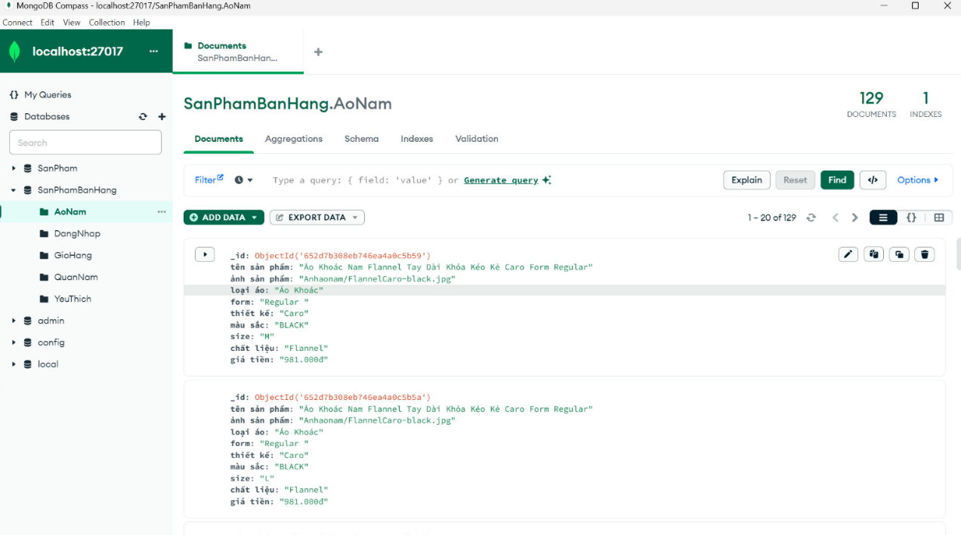

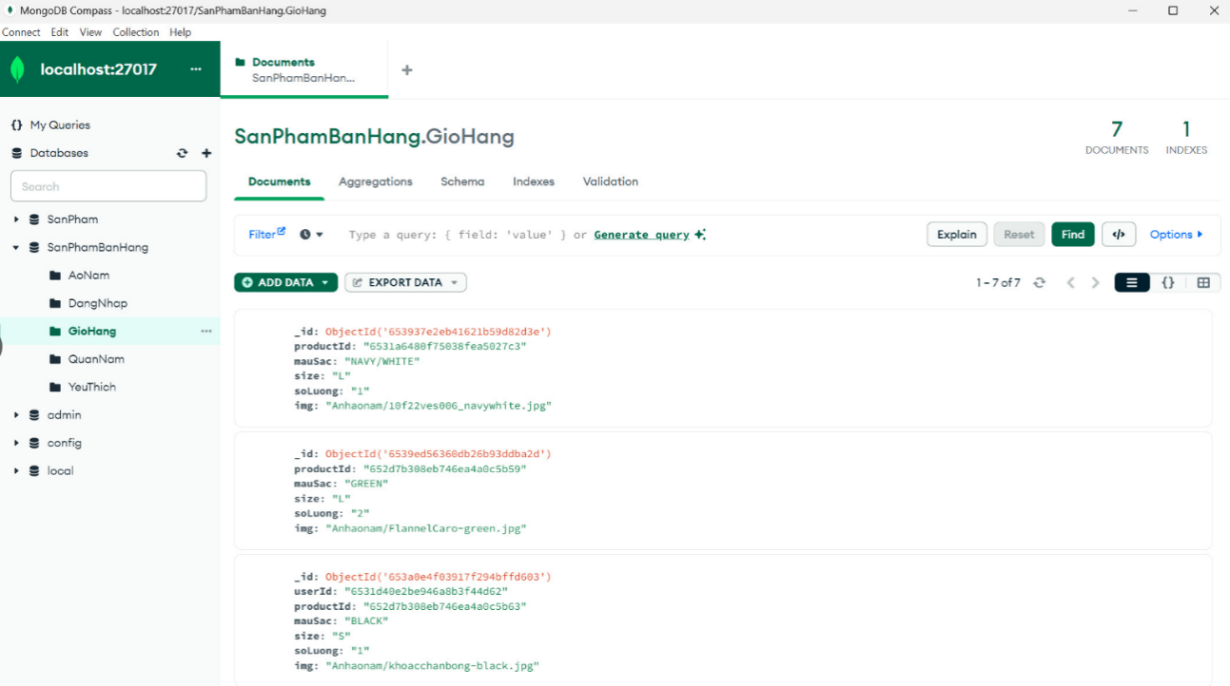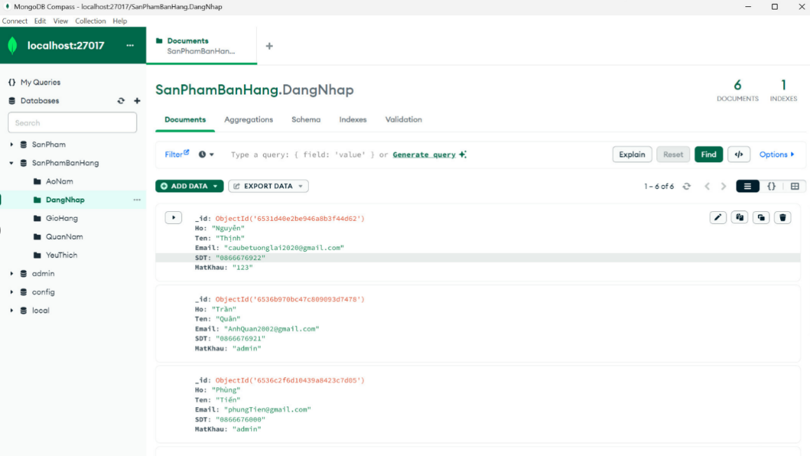

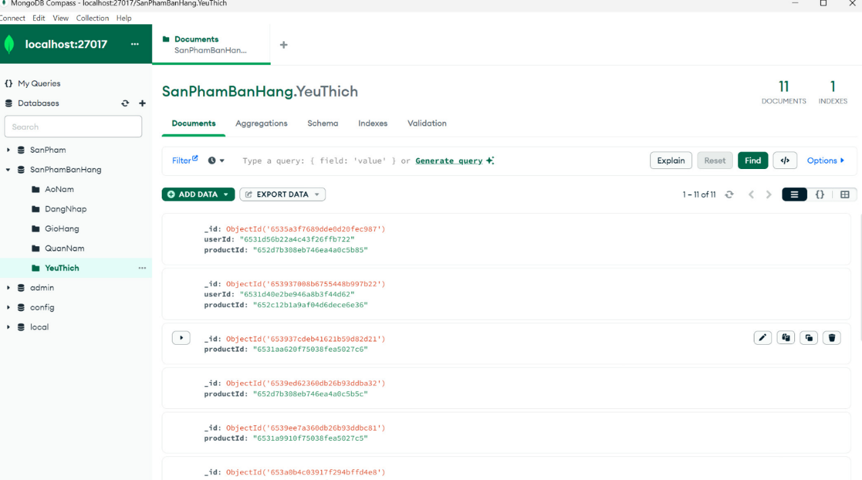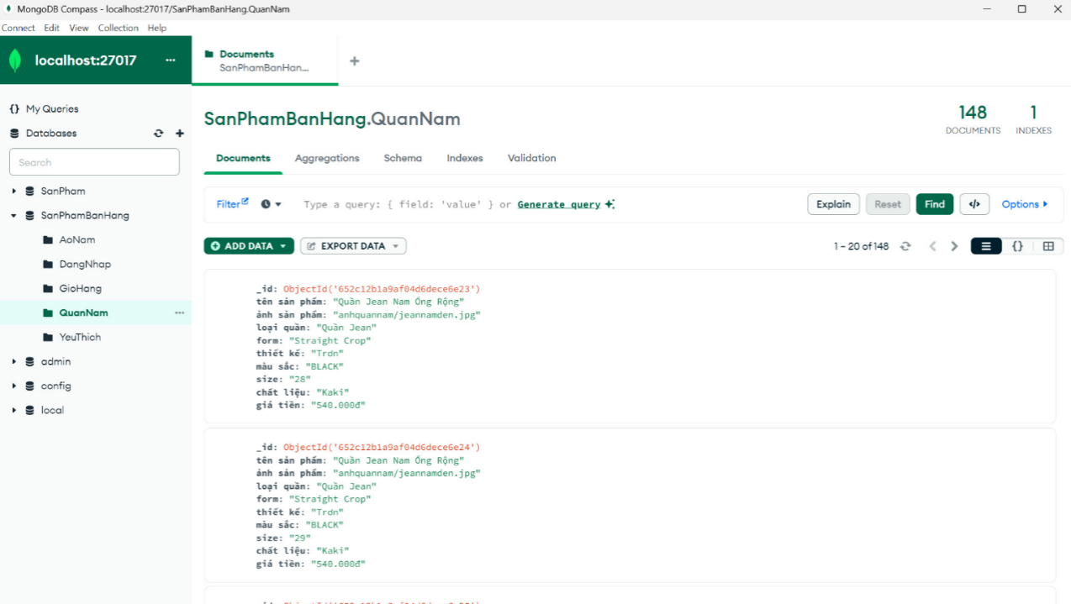

1. **Xây dựng và cài đặt.**

**3.1. Nền tảng:**

Website được xây dựng dựa trên ngôn ngữ EXPRESS.JS vì tính đa dạng, linh hoạt và dễ dàng sử dụng.

**3.2 Tùy chình giao diện:**

Giao diện được tùy chỉnh với sự tối ưu hóa về trải nghiệm người dùng, tốc độ tải trang và tính tương thích trên di động.

**3.3. Xây dựng chức năng:**

Website đã tích hợp hệ thống thanh toán an toàn, chức năng tạo tài khoản, quản lý giỏ hàng và cập nhật thông tin đơn hàng cho người dùng.

1. **Kết quả thực hiện.**

**4.1. Framework:**

**4.1.1. Express.**

Express là một trong những framework phổ biến nhất dùng để xây dựng web trên nền tảng Node.js. Nó cung cấp các tính năng mạnh mẽ để phát triển các ứng dụng web và API một cách nhanh chóng và dễ dàng.

**Các đặc điểm chính:**

1. **Minimalism và Flexibility:**

Express được thiết kế với triết lý đơn giản và linh hoạt. Nó cho phép bạn xây dựng ứng dụng mà không bị ràng buộc bởi cấu trúc nặng nề, từ đó tạo ra sự linh hoạt cao cho các dự án phức tạp.

1. **Middleware:**

Express sử dụng hệ thống middleware mạnh mẽ, cho phép bạn xử lý các yêu cầu HTTP một cách dễ dàng. Bạn có thể thêm các middleware bổ sung để thực hiện các chức năng như xác thực, quản lý phiên, xử lý lỗi, và nhiều chức năng khác.

1. **Routing**

Express cung cấp cơ chế định tuyến mạnh mẽ giúp bạn xác định các đường dẫn và xử lý các yêu cầu tương ứng. Điều này giúp bạn quản lý rất dễ dàng các định tuyến phức tạp trong ứng dụng của mình.

1. **Template Engine Support:**

Express cho phép bạn tích hợp các trình động lực hóa trang web như Pug, EJS, Handlebars, v.v. Điều này giúp bạn xây dựng các trang web động một cách dễ dàng và hiệu quả.

1. **Cộng đồng mạnh mẽ:**

Express có một cộng đồng lớn và năng động. Bạn có thể tìm thấy rất nhiều tài liệu, hướng dẫn và mã nguồn mở từ cộng đồng để hỗ trợ việc phát triển của mình.

Express là một lựa chọn phổ biến cho việc phát triển ứng dụng web đơn giản và phức tạp, nhờ vào sự dễ học, linh hoạt và hiệu suất mạnh mẽ mà nó mang lại.

**Ưu điểm:**

1. **Mô-đun middleware linh hoạt:**

Express cho phép bạn tạo ra và sử dụng các middleware dễ dàng, giúp quản lý yêu cầu và phản hồi một cách hiệu quả.

1. **Đơn giản và dễ học:**

Cú pháp đơn giản và dễ hiểu, giúp người dùng nhanh chóng bắt đầu phát triển ứng dụng.

1. **Phong cách tổ chức tổng quát:**

Express không áp đặt cấu trúc dự án cụ thể, giúp bạn tự do tổ chức dự án của mình theo cách bạn muốn.

1. **Hỗ trợ mạnh mẽ cho routing:**

Cung cấp cách tiếp cận đơn giản và mạnh mẽ để xử lý routing trong ứng dụng web.

**Nhược điểm:**

1. **Yêu cầu kiến thức JavaScript cơ bản:**

Việc sử dụng Express yêu cầu kiến thức cơ bản về JavaScript và Node.js.

1. **Quản lý tài nguyên phức tạp với ứng dụng lớn:**

Khi ứng dụng phát triển, quản lý mã nguồn và các tài nguyên có thể trở nên phức tạp hơn.

1. **Thiếu tích hợp sẵn:**

Mặc dù Express là một framework mạnh mẽ, nhưng thiếu một số tính năng tích hợp sẵn so với các framework khác, và do đó, bạn có thể cần phải sử dụng các middleware hoặc thư viện bên ngoài để đáp ứng yêu cầu cụ thể của ứng dụng.

Khi sử dụng Express, cần cân nhắc giữa đơn giản, linh hoạt và sức mạnh của framework so với việc phát triển và quản lý ứng dụng của mình.

**4.1.2. MongoDB:**

MongoDB là một hệ quản trị cơ sở dữ liệu NoSQL (Not Only SQL) mã nguồn mở, được thiết kế để lưu trữ dữ liệu dưới dạng tài liệu, thay vì lưu trữ theo mô hình dữ liệu truyền thống dựa trên bảng như trong các hệ quản trị cơ sở dữ liệu quan hệ. MongoDB cho phép lưu trữ dữ liệu dưới dạng các tài liệu JSON linh hoạt, đồng thời cung cấp khả năng mở rộng dễ dàng và hiệu suất cao.

**Tính linh hoạt và đa dạng:** MongoDB cho phép lưu trữ các loại dữ liệu không cố định và không đồng nhất, giúp dễ dàng mở rộng và thay đổi cấu trúc dữ liệu một cávch linh hoạt.

**Khả năng mở rộng dễ dàng:** MongoDB hỗ trợ khả năng mở rộng theo chiều ngang (horizontal scaling), cho phép người dùng tăng cường hiệu suất bằng cách thêm các máy chủ vào cụm MongoDB.

**Tính tương thích cao với các ngôn ngữ lập trình:** MongoDB hỗ trợ nhiều ngôn ngữ lập trình phổ biến, bao gồm JavaScript, Python, Java, C#, và nhiều ngôn ngữ khác.

**Tính năng tìm kiếm và truy vấn mạnh mẽ:** MongoDB cung cấp các tính năng tìm kiếm và truy vấn mạnh mẽ, bao gồm truy vấn theo trường, truy vấn phức tạp, và chỉ mục hóa để tối ưu hóa hiệu suất truy vấn.

**Tính bảo mật và kiểm soát truy cập:** MongoDB cung cấp các tính năng bảo mật mạnh mẽ bao gồm kiểm soát truy cập dựa trên vai trò, xác thực, và mã hóa dữ liệu để bảo vệ thông tin quan trọng của doanh nghiệp.

**Hỗ trợ tốt cho dữ liệu lớn:** MongoDB được thiết kế để xử lý dữ liệu lớn và tải trọng công việc cao, đảm bảo khả năng chịu tải cao và hiệu suất ổn định trong các ứng dụng có yêu cầu cao về dữ liệu.

MongoDB được sử dụng rộng rãi trong các ứng dụng web, ứng dụng di động, IoT (Internet of Things), và nhiều ngữ cảnh ứng dụng dữ liệu lớn khác, nơi linh hoạt, mở rộng và hiệu suất cao là yếu tố quan trọng.

**4.2. Kết quả đạt được.**

**4.2.1 Trang chủ:**







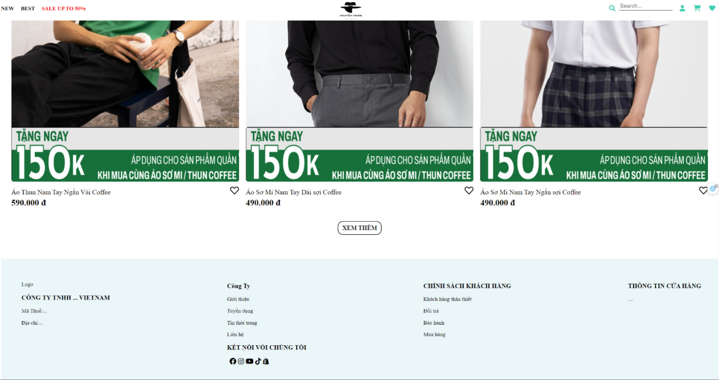

**4.2.2. Menu**



**4.2.3. Đăng ký**

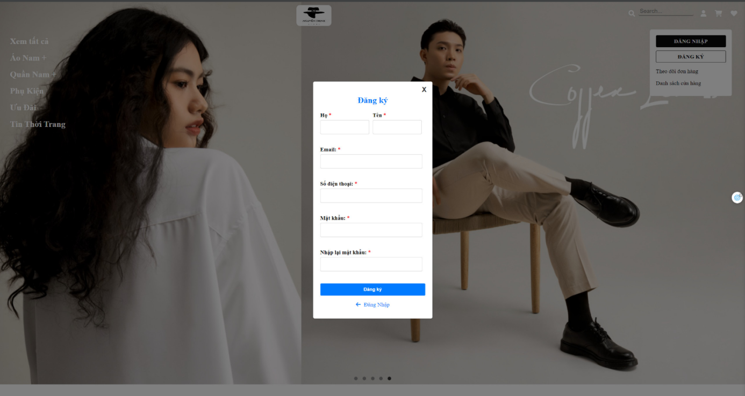

**4.2.4. Đăng nhập**

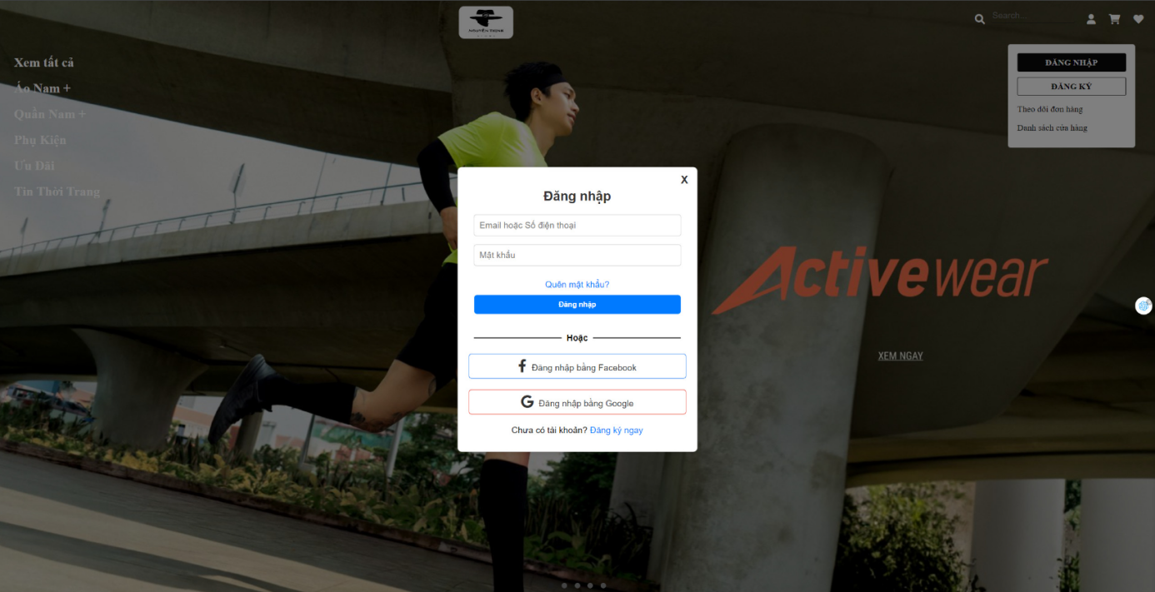

**4.2.5. Khuyến mãi voucher coffee**



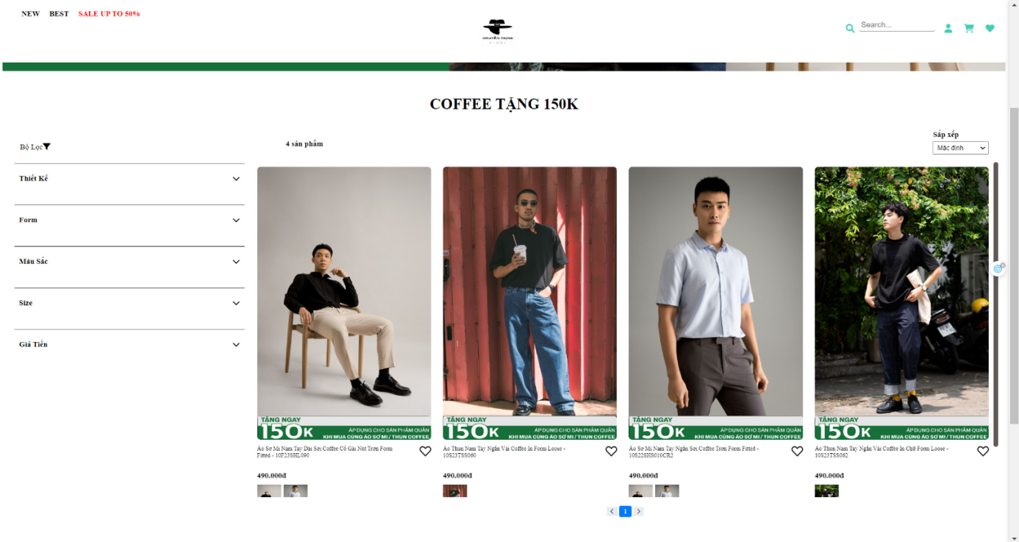

**4.2.6. Tặng áo khi mua áo vest**



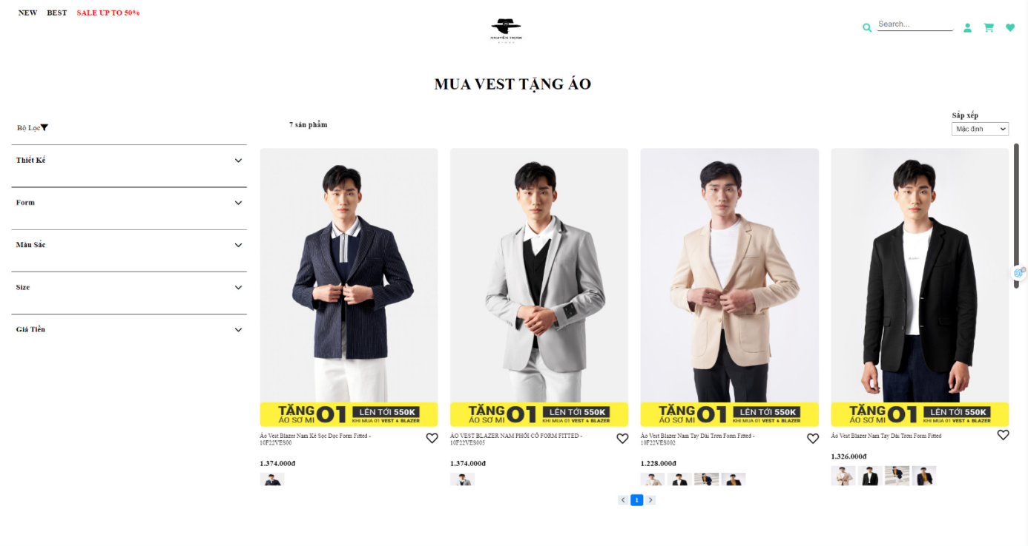

**4.2.7. Menu áo**



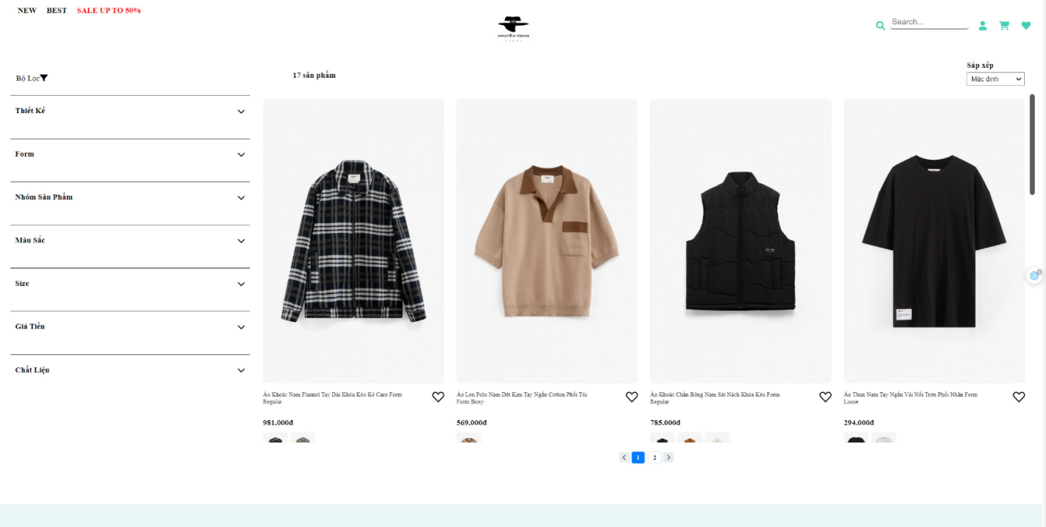

**4.2.8**. **Menu quần.**



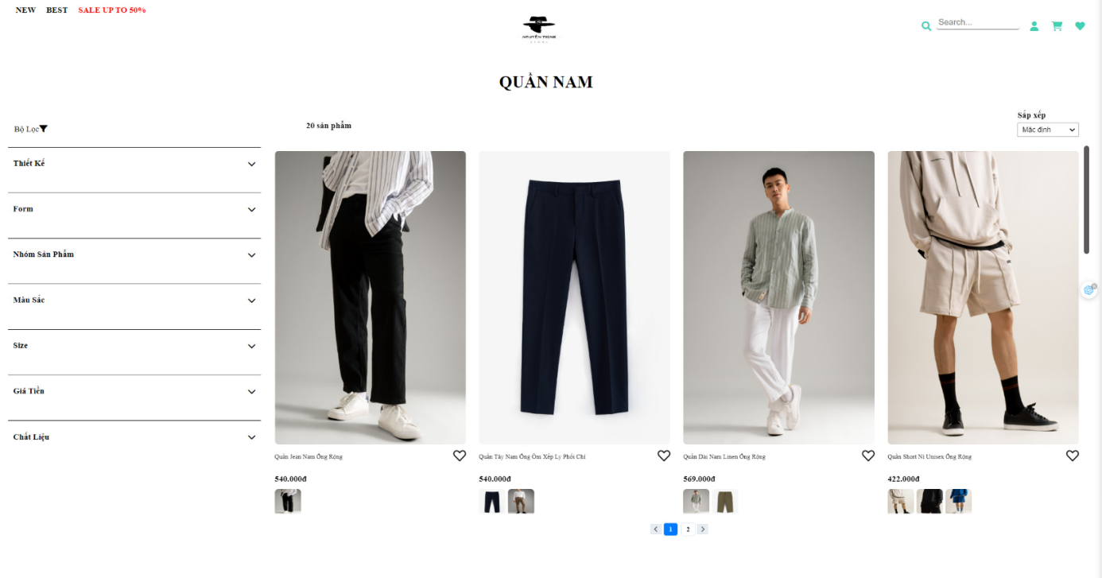

**4.2.9. Tìm kiếm.**

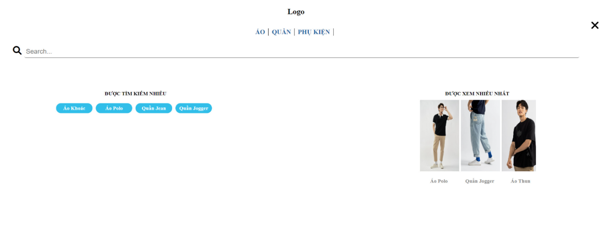

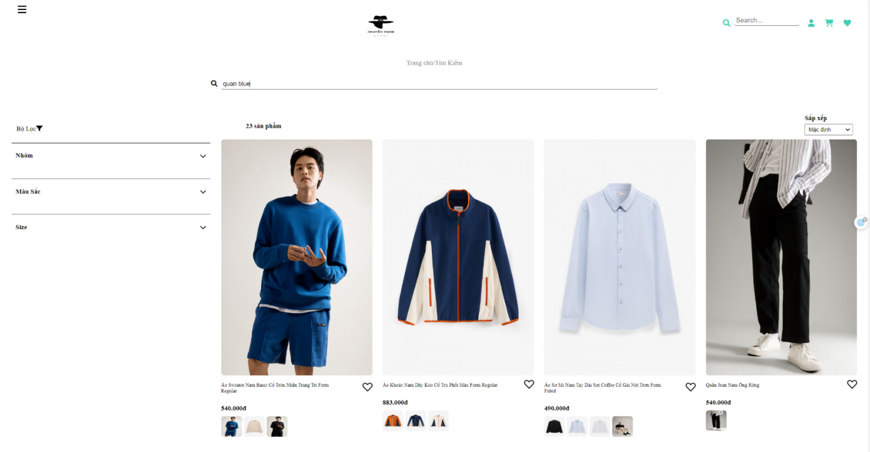

**4.2.10. Trang mua hàng.**

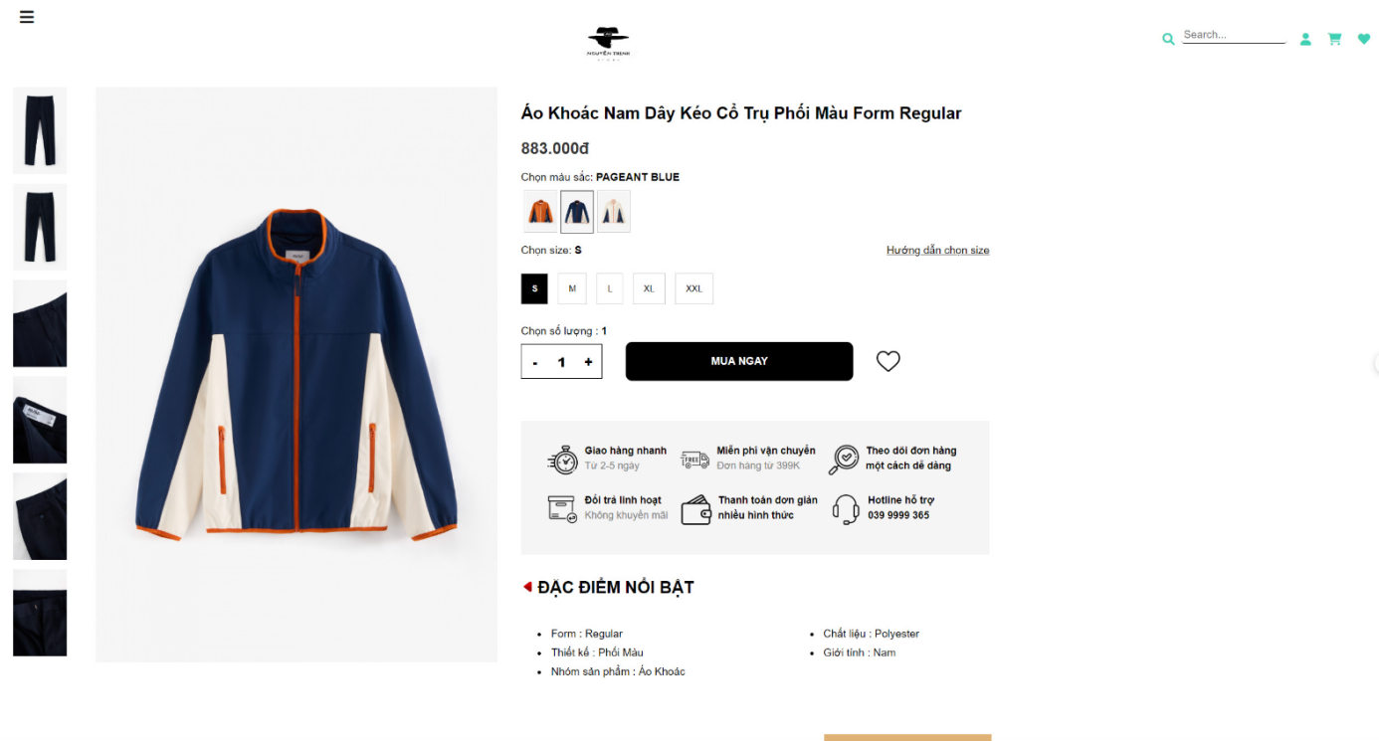

**4.2.11. Giỏ hàng ( góc trên bên phải ).**

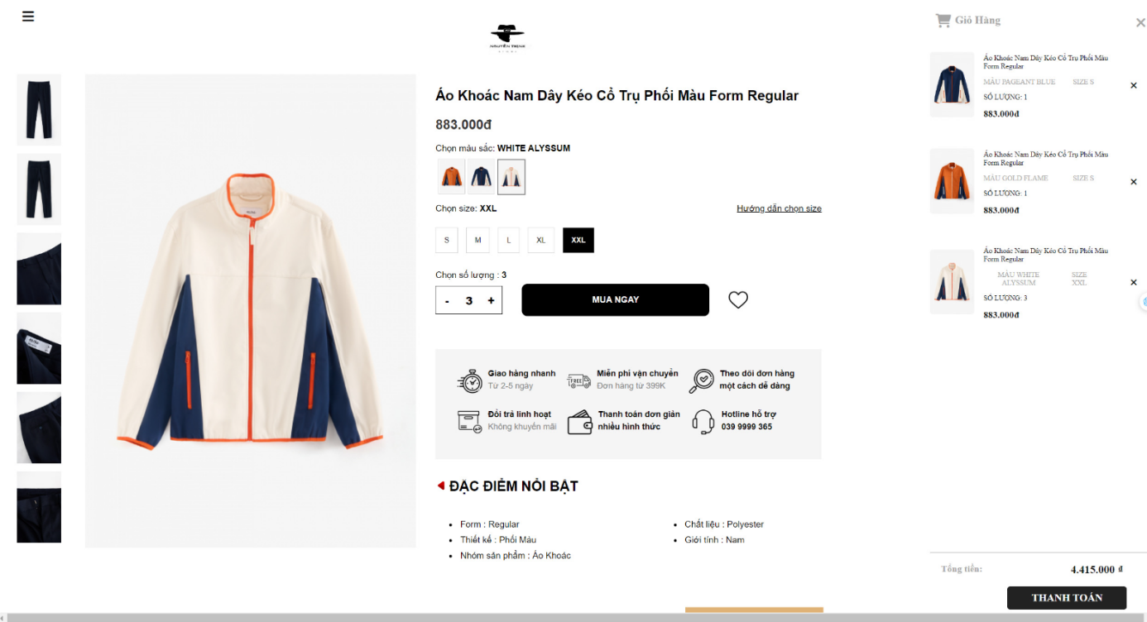

**4.2.12. Yêu thích ( góc trên bên phải ).**

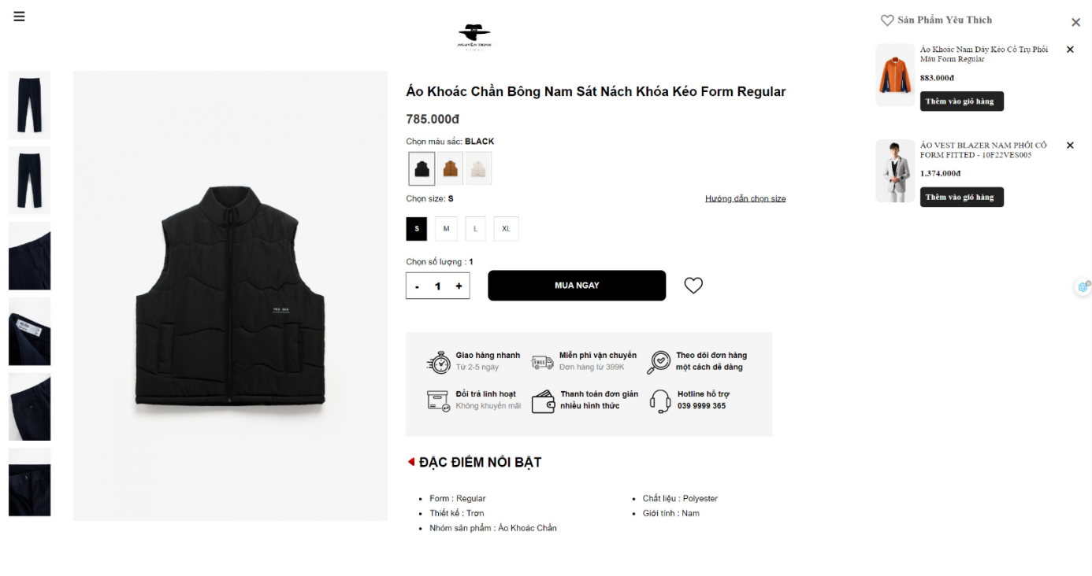

**4.2.13. Trang thông tin cá nhân.**

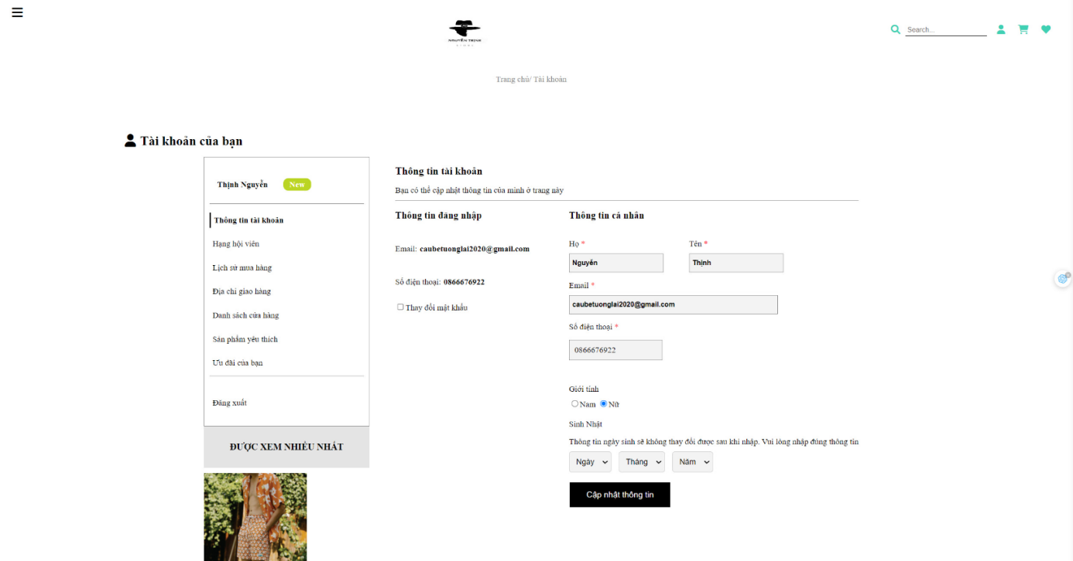

**4.2.14. Chọn size.**

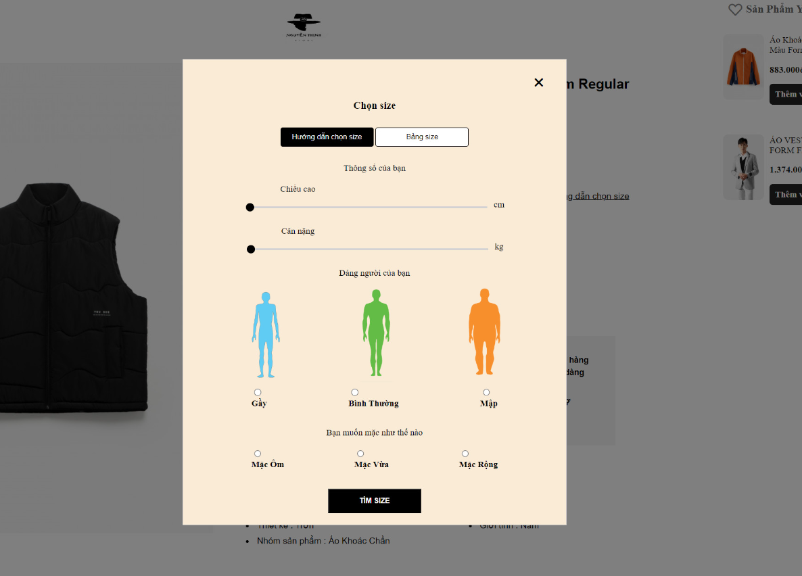

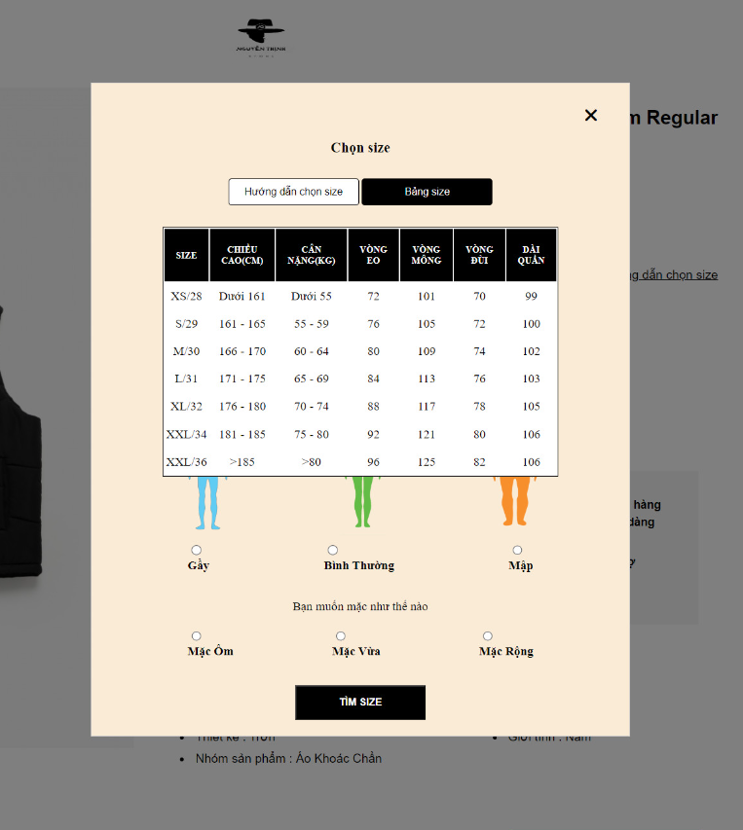

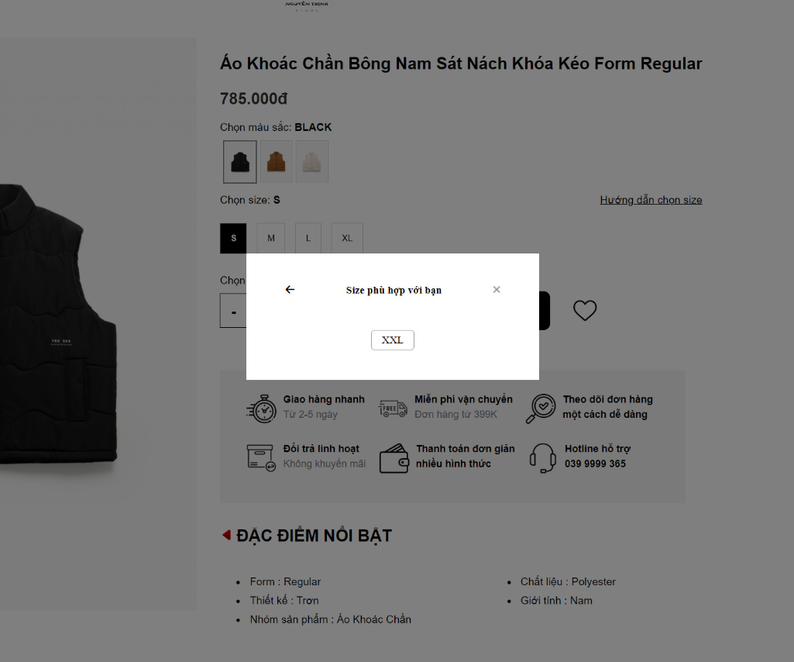

**4.2.15. Trang thanh toán.**

